Rapport hebdomadaire

Semaine 1

Lundi 4 Janvier
Arrivé dans les locaux.
Mise en place du poste de travail et réception d'un matricule permettant l'identification. Contacter l'assistance pour obtenir un mot de passe temporaire à changer dès la connexion.
Réception d'un badge permettant l'accès au bâtiments.
Découverte et analyse du Système d'information.

Mardi 5 Janvier
Réunion avec l'ensemble du service.
Travail sur la présentation Docker/Owncloud.

Mercredi 6 Janvier
Élaboration d’un document technique qui recense les ressources nécessaire au maquettage des solutions (CF: Ressources nécessaires au maquettage)
Réunion de cadrage du projet, point sur les spécificités techniques.

Jeudi 7 Janvier
Amélioration de la présentation, ajout de correctif suite à la réunion.
Installation des VMs sous SUSE 12

Vendredi 8 Janvier
Complément de la présentation, création de docs supplémentaire pour l’installation de SUSE
Déploiement des 2 machines ainsi que l’installation et la configuration de SUSE, installation de docker ainsi que les premiers tests.

Semaine 2

Lundi 11 Janvier
Documentation d’installation de docker + configuration.
Recherche d’une solution au problème de réseau de la VM slesdockerdev1 -> Problème résolu ! Mauvaise configuration des identifiants du proxy : il faut préciser le domaine dans le login sinon l’authentification ne fonctionne pas. (>1h de travail) problème pas totalement résolus quelques coupures (à 11h) affaire à suivre...

Mardi 12 Janvier
On fait un snapshot de la VM (slesdockerdev2) dans son état actuel, et on fait une fresh install Debian 8.2 pour tester si cela est plus stable que SLES 12.
[Après-midi] Actuellement Debian parait beaucoup plus stable, aucune déconnexion ou latence recensé pour le moment, c’est bon signe !
Nous avons donc créer une image custom de Debian 8.2 sur docker avec un Dockerfile pour pouvoir y renseigner le proxy dans la config d’apt. Nous utiliserons cette image pour tout les autres conteneurs.
Image PHP créer + apache2 en cours

Mercredi 13 Janvier
Communication entre les conteneurs Apache et PHP => Après pas mal de configuration c'est maintenant fonctionnel
Le conteneur Postgres fonctionne aussi mais il nous reste un problème de rewrite pour ownCloud
Eric a chercher a comprendre pour le bug de la SLES : remplacement de Wicked par network manager

Jeudi 14 Janvier
Rebuild image Apache2 -> des dossier qui traine à cause du problème de volume. Corrigé !
Rebuild image Postgres et test avec le entrypoint
Bug rewrite ownCloud

Vendredi 15 Janvier
Fix du bug ownCloud => PHP mal config, cgi.fix_pathinfo=0 -> cgi.fix_pathinfo=1
Début de la customisation du ownCloud

Semaine 3

Lundi 18 Janvier
Documentation sur le thème ownCloud
On a commenter les Dockerfile : faut les mettre sur le wiki maintenant
Test VM SLES
Commencer à regarder pour CloudUnit suite au mail de Yann : conteneur Tomcat ; CloudUnit utilise java.

Mardi 19 Janvier
Tout faire fonctionner sous SLES ! => OK
Ajout des docs sur le wiki
Volume -> Conteneur de données??
- Synchro fichiers??
- => TODO

Mercredi 20 Janvier
Des problèmes pour la configuration du cluster Postgres.
Commencer les recherches pour synchroniser les fichiers entre les deux hôtes.

Jeudi 21 Janvier
Docker (SLES & debian)
- Conteneur full -> OK
- Conteneur brick -> OK
Cluster
- Un disque pour les deux machines
- Synchro de données
  - Peut-être utiliser rsync (surement même) → rsync unidir ⇒ poubelle mais alternatives bidir :
  - unison (https://www.cis.upenn.edu/~bcpierce/unison/)
  - Syncthing (https://syncthing.net/)
  - Sync (BitTorrent) (https://www.getsync.com/)
- Autre?
Problème pour gérer les ressources partager (accès disque)
Les permissions sont synchronisées correctement MAIS pas le propriétaire et le groupe -> pas utilisable.

Vendredi 22 Janvier
Mise à jour de la doc maquettage
Solution de montage NFS pour les data. Problème de propriétaire/groupe

Semaine 4

lundi 25 Janvier
Trouver le moyens de changer les permissions ainsi que propriétaire/groupe sur le partage NFS sans passer par le serveur mais en passant par les clients
Mise en place d’un gestionnaire de conteneurs/images/repositories docker : Shipyard
- Il utilise docker Swarm pour gérer le(s) nœud(s) du cluster
- Il utilise docker top pour récupérer les infos sur les conteneurs et ainsi créer des graphes
- Il est capable de lancer démarrer/arrêter/détruire/créer un conteneur ainsi que de push/delete une image
Mise en place d'un registry privé : déploiement d'un conteneur fourni par Docker

Mardi 26 Janvier
Montage NFS fonctionnelle + modification permissions/propriétaire/groupe
Cluster Postgresql master-master ne fonctionne pas

Mercredi 27 Janvier
Sur le wiki créer une page docker avec fichier de config commenter + bash de lancement de conteneur
Expliquer dans les grandes lignes les commandes. Doc qui sera porter dans l’espace co.
Fixe le problème avec postgres -> mode master-slave
Sur le mode full, le partage de doc fonctionne entre les deux instances + il accepte les modifs que d’un coter donc pas de conflit good ; sur le mode brick, juste un cluster postgres devrait suffire

Jeudi 28 Janvier
Recherche sur le cluster postgres

Vendredi 29 Janvier
Continuer la présentation -> rajouter des diapo pour le cluster docker (avec Swarm) + l’interface de gestion Shipyard
Cluster postgres, again

Semaine 5

Lundi 1 Février
Termine le cluster postgres
Mise à jour du script de gestion de notre mode brick Mise à jour du registry dans les scripts de démarrage des conteneurs
sed -i 's,localhost,registry.cg44.fr,g' $(find ./ -name *.sh)
Visite de stage… done

Mardi 2 Février
Réunion de début de mois avec les employées du service.
Correction des différents documents produit sur le wiki.

Mercredi 3 février
Vérification avant la restitution orale :
- ☑ Owncloud Full
- ☐ Owncloud Birck
  - ☑ Apache
  - ☑ Php
  - ☐ Postgres
- ☑ Shipyard
Vérifier le diapo au plus tôt
- ☑ Vérifier orthographe
- ☑ Ajouter des diapo pour shipyard / registry
Bug fix de docker sur SLES : impossible de start docker à cause de l’initialisation du network -> Supprimer /var/lib/docker/network pour fixer le problème

Jeudi 4 février
Gestions des incidents :
- Logiciels de ticketing : Isilog
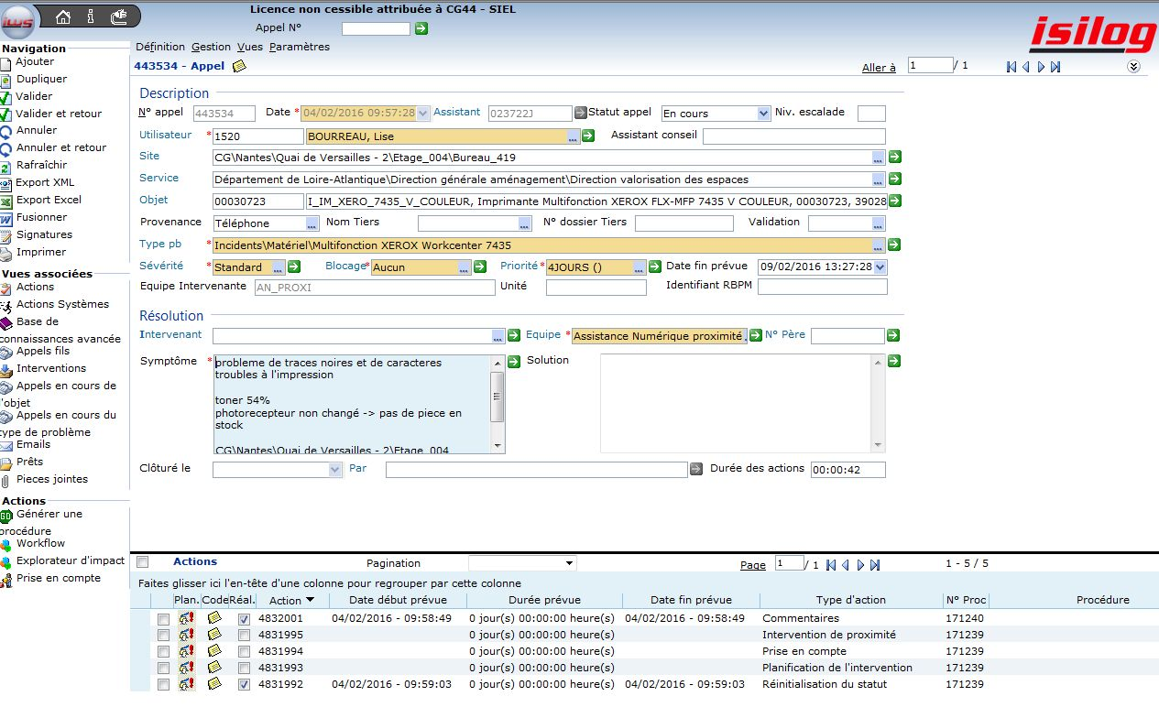
Prise en main à distance :
- Poste Sirius (Seven) : Novel ZENworks
- Poste Comet (XP) : Novel ConsoleOne
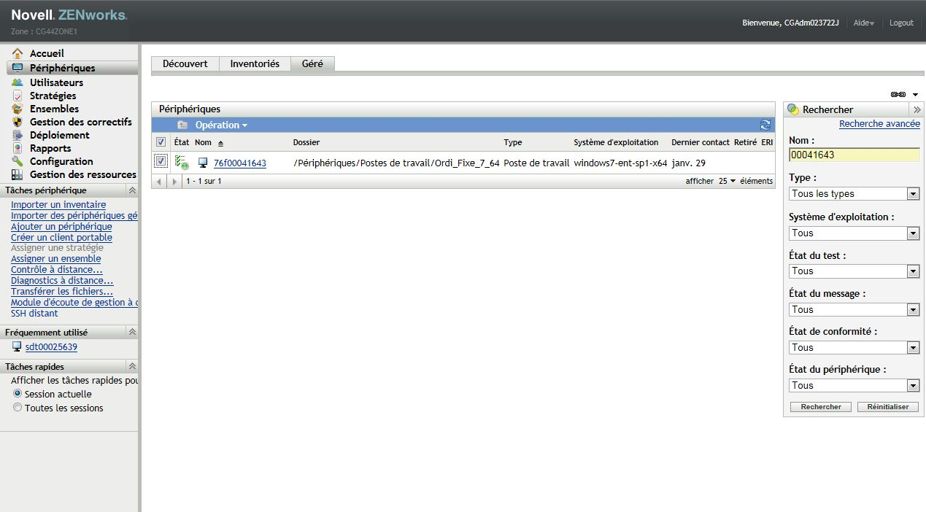
Arriver des premiers techniciens à 8h00 vérifier l’état des infra/serveurs/réseau
Création d’un rapport météo de la journée précédente (doc en mail)
Ouverture du service à 8h30 pour les utilisateurs
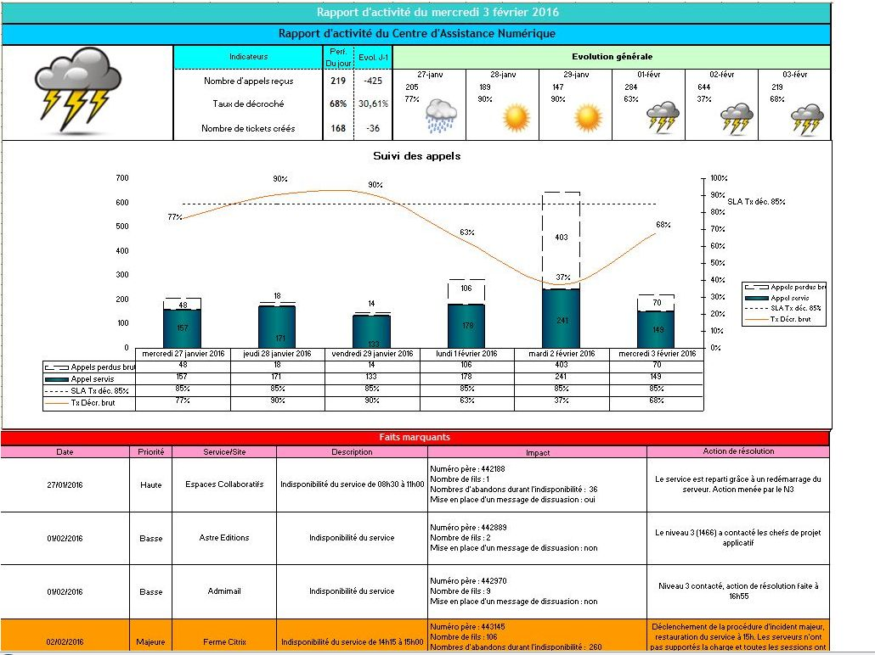
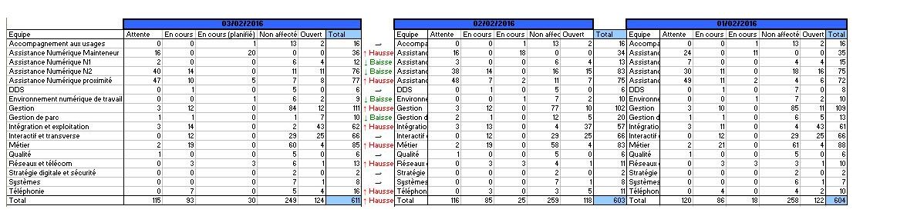
N1 :
- Le point d’entré du centre d’appel
- Réponse aux incidents
- Réponse aux demandes de services
N2 :
- Incidents non gérer en N1 ou lorsque que la demande est trop forte

Vendredi 5 février
Réunion avec le chef du service.
Stade actuel d'ITIL au seins du service d’assistance numérique :
- OK : Incidents
- OK : Requêtes -> DDS (Demande de Service) / Dossier
- ~~ : Problèmes -> Réactive (Récurrent / Majeur) / pro-active (Anticipation)
- OK : Changements (poste user)
- KO : Mise en prod (lier changements, opérationnel)
- ~~ : Gestion configuration
- OK : Catalogue des services (exposer services/permettre requêtes)
Proxy
N1 ----> N2 ----> N3
Incident = rupture
Problème = incident récurent qui pourrais être résolu par le biais d'un projet
But : rétablir le plus vite possible, de façon nominal le service ; satisfaction utilisateur
Dimensionnement du N1 en fonction du nombre de personne susceptible d'appeler
N1
- Durée/appel : 5-10min
- Procédurale
- Coût : ~5€
N2
- Durée/appel : 10min-1h
- Résolution / diagnostic qui demande plus de temps
- Coût : ~50€
N3
- Durée/appel : >1h
- Coût : ~500€
Coût : ~1M€/an

Semaine 6

Lundi 8 Février
Projet primaire terminé, projet secondaire CloudUnit.
Cloudunit > trouver un moyens de config le proxy de cloudunit git pour réussir l’installation => Demande orale pour une connexion directe.

Mardi 9 Février
Débogage des scripts d'installation CloudUnit

Mercredi 10 février
Ajout du rapport hebdo sur le wiki
Mise à disposition de la documentation sur l'espace co du département

Jeudi 11 février
Mise en forme du rapport hebdomadaire sur le wiki
Finission de nos rapport personnelle

Vendredi 12 février
Redaction d’un document sur cloudunit

